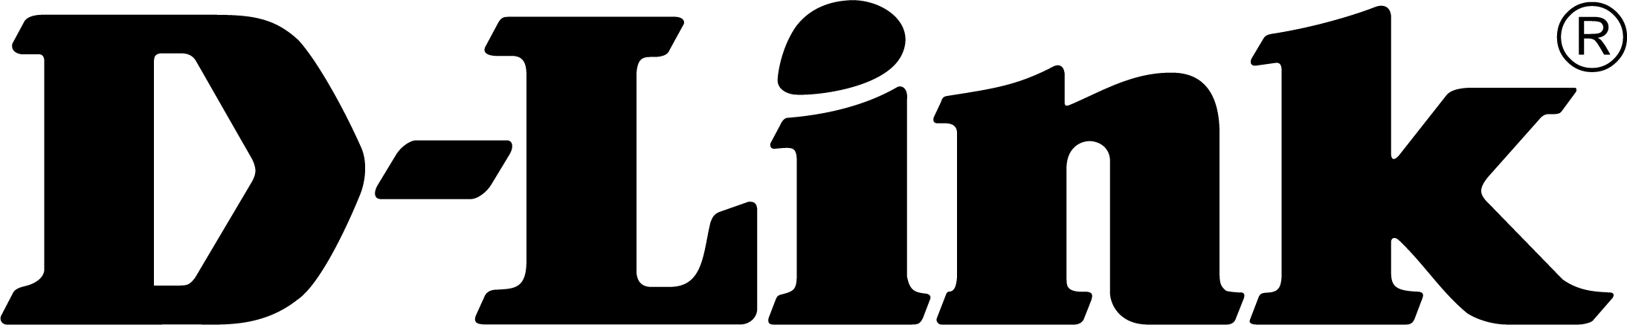

TISKOVÁ ZPRÁVA

Společnost D-Link se připojuje k fóru pro standardy Metaverse

Cílem je koordinace s organizacemi SDO pro urychlení standardů a budoucího vývoje

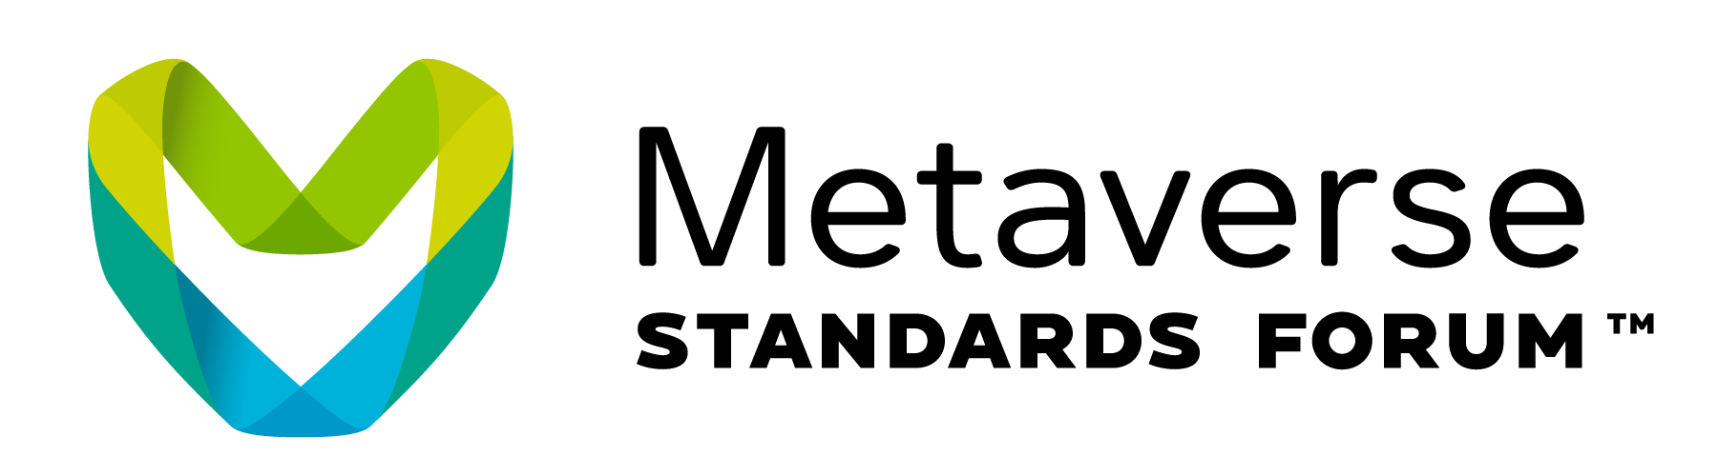

Praha 22. července 2022 – Společnost D-Link oznámila, že se připojí k uskupení Metaverse Standards Forum jako její první člen z odvětví síťových zařízení. Metaverse Standards Forum je nově zřízený řídící orgán, jehož cílem je podporovat sladění priorit a požadavků na standardy interoperability metaverza.

Společnosti a organizace, které se účastní základních standardů, budou sloužit jako základy otevřeného metaverza. Jako hlavní člen bude společnost D-Link koordinovat s organizacemi pro tvorbu standardů (Standard Developing Organizations – SDO) z různých odvětví s cílem urychlit implementaci standardů pro metaverzum.

Podle nedávné studie společnosti Gartner bude 25 % lidí na celém světě trávit alespoň jednu hodinu denně v metaverzu ať už kvůli práci, nákupům, vzdělávání, sociálním interakcím nebo pouhé zábavě a 30 % organizací na celém světě bude do roku 2026 nabízet produkty a služby vytvořené přímo pro metaverzum.

Vzájemná kompatibilita a fungování je jedním z klíčových problémů v počátečních fázích metaverza a technologičtí giganti doufají, že Metaverse Standards Forum podpoří jeho růst a evoluci.

"Metaverzum je místo, kde spolu lidé z různých kultur komunikují prostřednictvím pohlcujících zážitků ve virtuálním světě. Aby se plně využil jeho potenciál, musí být metaverzum postavené na otevřených standardech s vzájemnou kompatibilitou a konzistencí, které propojí různé oblasti," říká CJ Chang, generální ředitel společnosti D-Link. "Jako globální lídr v oblasti síťových řešení a konektivity je společnost D-Link hrdá na to, že se může připojit k Metaverse Standards Forum v rané fázi jeho vzniku. Hodláme spolupracovat s partnery z mnoha odvětví, abychom prostřednictvím standardizace vytvořili lepší prostředí metaverza pro všechny."

Seznam členů Metaverse Standard Forum naleznete na adrese: https://metaverse-standards.org/members/

O společnosti D-Link
Společnost D-Link již víc než 30 let navrhuje, vyvíjí a vyrábí oceňovaná síťová a bezdrátová zařízení, zabezpečovací řešení pro IP kamerové systémy a technologie pro automatizaci domácnosti. Jako světový lídr v oblasti konektivity, společnost D-Link transformuje firemní sítě a jejich vybavení tak, aby fungovaly efektivněji. Je také klíčovým inovátorem v oblasti chytrých domácností. Umožňuje majitelům nemovitostí monitorovat, automatizovat a ovládat domácnost kdykoliv a kdekoliv i pomocí chytrého telefonu nebo tabletu. D-Link nabízí své rozsáhlé produktové portfolio organizacím a spotřebitelům prostřednictvím své globální sítě obchodních partnerů a poskytovatelů služeb.

Pro více informací o společnosti D-Link navštivte www.dlink.cz nebo www.facebook.com/dlinkcz nebo www.linkedin.com/company/dlinkcz

V případě zájmu o další informace prosím kontaktujte:

D-Link s.r.o. Taktiq Communications s.r.o.
Na Strži 1702/65 Ondřej Mádle
140 62 Praha 4 Tel.: +420 739 610 370
Tel.: +420 224 247 500 E-mail: ondrej.madle@taktiq.com
E-mail: info@dlink.cz
http://www.dlink.cz/

D-Link a loga D-Link jsou ochranné známky nebo registrované ochranné známky společnosti D-Link Corporation nebo jejích poboček. Všechny ostatní zde zmíněné značky třetích stran mohou být ochrannými známkami příslušných vlastníků. Copyright © 2020. D-Link. Všechna práva vyhrazena.

